Муниципальное автономное дошкольное образовательное учреждение детский сад комбинированного вида № 60 г.Апрелевка.

Игры и прогулки с ребенком зимой

Подготовила:

Морозова Р.Ю.

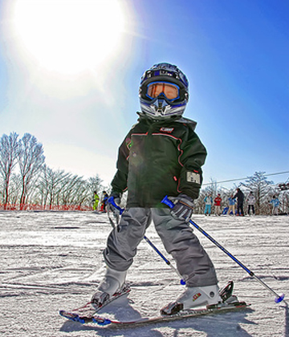
Игры и прогулки с ребенком зимой

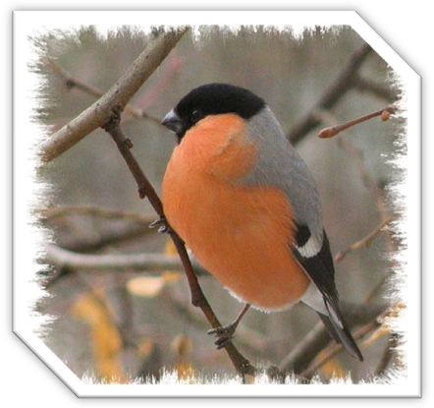
Для многих малышей гуляние — это любимое занятие. Однако не всегда им удается погулять зимой и зачастую из-за существующих у родителей заблуждений. Вот некоторые из них.
РЕБЕНКА СЛЕДУЕТ ОДЕВАТЬ КАК МОЖНО ТЕПЛЕЕ
Наблюдения показывают, что дети, которых сильно кутают, чаще болеют. Причем специалисты отмечают, что опасно слишком тепло одевать детей, уже умеющих ходить. Дело в том, что движения сами по себе согревают организм и нет никакой необходимости надевать на ребенка «сто одежек». Если же малыша все-таки одеть подобным образом, то в его организме нарушается теплообмен и в результате он перегревается. И тогда вполне достаточно даже легкого сквознячка, чтобы ребенок простудился. Когда ребенок много двигается, то его естественное желание — обнажиться и подставить себя движущемуся воздуху. Видя это, родители чаще всего кричат: «Застегнись, ты простудишься!» (мало того, что это непонятно детям, так родители еще и «дают установку на болезнь»). Не лучше ли вместо этого одевать ребенка соответственно погоде и его двигательной активности? Профессор В.К. Таточенко пишет: «Меня часто спрашивают, как узнать, сколько нужно надеть на ребенка, чтобы ему не было холодно, как узнать ощущения ребенка. Насчет ощущений сказать трудно. Подсчитайте, сколько слоев одежды надето на вас — на верхнюю и на нижнюю половину тела, столько же наденьте и на ребенка. Если он будет на улице бегать, снимите один слой, если вы его везете на санках, добавьте один слой. Возьмите за правило не надевать на ребенка больше одного слоя теплой вязаной одежды, до наступления морозов ноги ребенка не стоит закрывать более чем одним слоем, будь-то колготки или штаны. Но почему, скажите, мальчишка десяти лет при температуре минус пять градусов надевает трусы, колготки и брюки, когда его мама все еще ходит с «неутепленными» брюками ногами? Будем надеяться, что родители, прочитавшие эти строки, будут следовать совету известного детского врача и на их детях не окажется даже зимой пять-шесть слоев одежды, как это часто бывает.
ОДЕЖДА ДОЛЖНА ПЛОТНО ПРИЛЕГАТЬ К ТЕЛУ, ЧТОБЫ УДЕРЖАТЬ ТЕПЛО
Все как раз наоборот. Самое надежное средство защиты от холода — воздух, и для того, чтобы лучше всего защититься от низкой температуры, надо создать вокруг тела воздушную прослойку. Очень хорошо для этого подойдет теплая, но достаточно просторная одежда.
ЕСЛИ МАЛЫШУ ХОЛОДНО, ОН ОБЯЗАТЕЛЬНО ДАСТ ОБ ЭТОМ ЗНАТЬ
Специалисты отмечают, что обычно ребенок до 2 - 3 лет не может сказать: «Мне холодно», он не умеет стучать зубами и дрожать. Объясняется это тем, что жировая прослойка под кожей у него еще очень мала и система терморегуляции сформировалась не до конца. А потому единственной реакцией сильно замерзшего малыша будут резкая бледность и непреодолимое желание спать. Именно на это следует обращать внимание родителям и не умиляться, когда ребенок засыпает в санках на морозе. В подобной картине нет ничего хорошего. Ведь ребенок без движения лежит на морозе.
ПРОСТУЖЕННОМУ РЕБЕНКУ ГУЛЯТЬ НЕ НУЖНО
Это верно лишь в том случае, если у малыша повышенная температура. Во всех остальных случаях прогулки нужны обязательно. На свежем воздухе даже насморк как бы отступает, прочищается и начинает дышать нос. Не повод для отказа от прогулок и мороз. Важно только следить за тем, чтобы ребенок не дышал ртом, чтобы его не продуло ветром и он не вспотел.
ЗИМОЙ ДЛЯ ПРОГУЛКИ ХВАТАЕТ ОДНОГО ЧАСА
Детям нужно бывать на воздухе в любое время года, в том числе и в погоду, которую принято называть «плохой» («плохая погода» — это тоже своеобразный миф, «у природы нет плохой погоды, каждая погода благодать», как известно). Многие родители думают, что зимой можно погулять часок и этого вполне достаточно. А если гулять больше, то это может навредить малышу. Однако, но мнению специалистов, на этот счет нет строгих правил. Очень многое зависит от закаленности ребенка и погоды, в частности температуры воздуха. Естественно, что для младенца, которому всего несколько дней от роду, время прогулок должно быть ограничено (особенно в сильные морозы: за минус 10 °С. Но с ребенком, которому уже исполнился месяц, можно смело гулять и дольше — несколько часов. Медики отмечают, что максимально допустимая температура для прогулок с малышом первого года жизни — минус 15 °С, а к опасным «спутникам» холодного воздуха причисляют высокую влажность и ветер. Отмечают специалисты и тот факт, что дети гораздо лучше переносят холод, если перед прогулкой они хорошо поедят. Лучшая пища в этом случае та, которая богата углеводами и жирами.
ПРОСТУЖЕННОГО РЕБЕНКА НЕЛЬЗЯ КУПАТЬ
Бытует мнение, что простуженного ребенка нельзя купать. В действительности все с точностью до наоборот. Одним из самых эффективных средств снять простуду является горячая ванна. Очень важно, чтобы малыш после купания находился в теплой комнате (не менее 22 °С), иначе ребенок может переохладиться, и это приведет к обострению болезни.
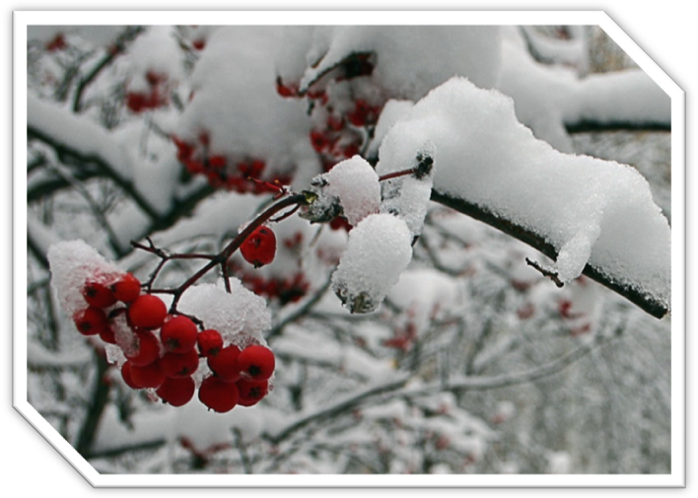
Зимние забавы любят все малыши. Как сделать прогулки с ребёнком зимой ещё интереснее и полезнее? Зимнее ненастье – не повод остаться дома. Свежий воздух детям необходим! Зимние прогулки не только закаляют ребёнка, но и приносят ему большую радость.
Родителям только остаётся приготовить санки и надеть шерстяные носки – быстро с улицы уйти всё равно не удастся. Чем может заниматься на улице в зимнее время? Да чем угодно!
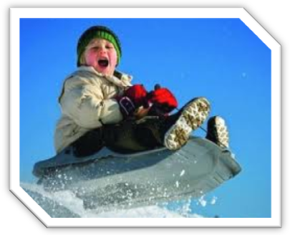
Например: «Прыг-скок в сугроб!». Малыш может прыгать с лавочки или бордюра прямо в сугроб. Если ребёнок боится, то кто-нибудь из родителей может держать его за руку. Выполняя это упражнение, крохе нужно при приземлении удержаться на ногах. Или сидя на санках, перебирая ногами скользить по дорожке. Это очень весело и малыш будет доволен.
А ещё предложите ребёнку скатать из снега колобков (5-6 штук). Когда все колобки будут готовы, распределите их друг от друга на расстоянии 1 м и можно играть в чехарду. Перепрыгивать через снежных колобков ребёнку будет интересно, главное – сохранить равновесие.
Или можно побороться, например: малыш с папой. В этой игре тоже главное сохранить равновесие и если вы, всё-таки упали, ничего страшного – можно просто поваляться!!! Но не забывайте, играя в игры, не укутывайте ребёнка - можно простудиться!
ПОДВИЖНЫЕ ИГРЫ ДЛЯ ДЕТЕЙ НА СВЕЖЕМ ВОЗДУХЕ
Подвижные игры и развлечения зимой на открытом воздухе доставляют детям огромную радость и приносят неоценимую пользу их здоровью. Разнообразные подвижные игры для детей - катание на санках, игры со снегом и др. - обогащают содержание прогулок и очень увлекают детей. Играя в подвижные игры вы сможете увеличить продолжительность прогулки, что особенно важно при низких температурах в нашем суровом климате. Да и сами родители, играя с детьми, не заметят как пролетело время и не успеют замерзнуть, поскольку им не придется стоять и наблюдать за играющим в снегу ребенком.
Любимое зимнее развлечение малышей - санки. Но можете попробовать научить малыша спортивным играм, таким как катание на лыжах и на коньках. Используя простые игровые упражнения можно добиться многого!
Малыши также любят подвижные игры со снегом, и с удовольствием будут выполнять предложенные вами упражнения.
Зимой очень увлекательно сооружать разные постройки из снега, лепить различные фигуры. Обзаведитесь лопатками, совочками, ведерками и метелочками, они вам пригодятся на прогулках.
Для старших дошкольников используются более сложные игры. Играя и упражняясь на улице зимой, дети получают возможность проявить смелость, самостоятельность, ловкость и сноровку.
Выезжая на природу в зимнее время с вашим ребенком, или с компанией детей, обязательно продумайте, в какие подвижные игры вы будете играть с детьми, в какие игры дети будут играть сами, и возьмите с собой все необходимое для игр.
Катание с ледяной горки и на санках
Санки и снег так же неразделимы, как мороженое и вафельный стаканчик. Придумайте разные забавные способы катания.
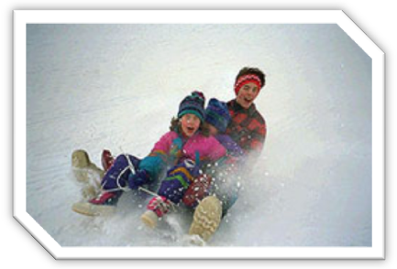
Кататься с горки можно не только на санках - для этой цели прекрасно подходят, например, шины от автомобилей, очень хорошо скользит с горы, позволяя развивать приличную скорость, кусок линолеума.
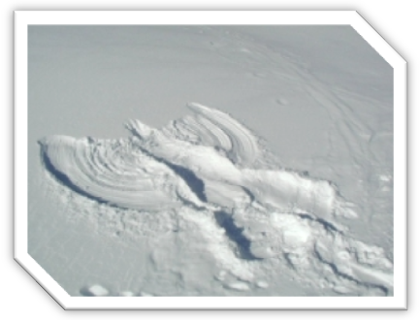
А еще можно сделать своеобразный тобогган. Для этого нужно взять большой кусок картона и разрезать его таким образом, чтобы оставалось достаточно много места для сидения, передний конец приподнять и завернуть, чтобы ребенку можно было ухватиться за него. Это совсем легонькие «санки», и ребенку с приятелями не составит труда отнести их до ближайшей горки, где они смогут по очереди покататься. А когда эти санки или дети промокнут так сильно, что уже нельзя будет кататься, «тобогган» можно отправить в ближайший мусорный бачок и со свободными руками весело бежать домой, играя в снежки.
Ангелы
Пожалуй, нет ни одного взрослого, который в детстве не играл бы в снежного ангела. Покажите ребенку, как надо упереться в землю, чтобы потом повалиться, назад в снежный сугроб и захлопать в снегу руками и ногами, как будто летишь; снег облепит малыша, и его одежда будет белоснежно-ангельской, а руки станут похожи на крылья. Потом помогите малышу осторожно встать, не разрушив его «ангельскую» форму. Только что выпавший снег — прекрасное пушистое ложе, и ребятишки любят, лежа на нем, как бы парить в свежести солнечного зимнего дня.
Если игра в ангелов уже не в новинку вашей семье, попытайтесь создать с ребенком другие снежные образы, напоминающие разных животных. Возможно, ваш сын сможет сообразить, как улечься на один бок и согнуть руку так, чтобы след от него походил на слоновый хобот, или ребенок может встать в снегу на четвереньки и вообразить, что это не его, а лошадиные ноги в снегу, а сам он лошадка.
Следопыты
Дети любят рассматривать собственные следу на свежевыпавшем снегу. Не поленитесь найти в интернете информацию о том, как выглядят следы разных животных и птиц. После этого отправляйтесь в лес или парк и попробуйте отыскать и расшифровать следы какой-нибудь живности.
След в след
Расскажите ребенку о том, как ходят волки в стае (след в след). А после этого предложите поиграть в догонялки, но с одним условием: тот, кто догоняет, должен преследовать убегающего след в след.
Снежные цветы
Приготовьте для опыта:
- соломинку,
- раствор для надувания мыльных пузырей
Когда облако образуется при очень низкой температуре, вместо дождевых капель пары воды сгущаются в крошечные иголочки льда; иголочки слипаются вместе, и на землю падает снег. Хлопья снега состоят из маленьких кристалликов, расположенных в форме звездочек удивительной правильности и разнообразия. Каждая звездочка делится на три, на шесть, на двенадцать частей, симметрично расположенных вокруг одной оси или точки.
Нам нет нужды забираться в облака, чтобы видеть, как образуются эти снежные звездочки.
Нужно только в сильный мороз выйти из дома и выдуть мыльный пузырь. Тотчас же в тонкой пленке воды появятся ледяные иголочки; они будут у нас на глазах собираться в чудесные снежные звездочки и цветы.
Снежные создания
Лепить снеговиков - это обычное дело. А вот делаете ли вы снегурочек, маленьких снеговичков, снежных собак, котов или черепах? Этим хорошо заняться, если в творческом процессе участвует несколько человек, вот тогда можно вылепить снежное семейство или целый зоопарк снежных обитателей.
Если вам хочется, чтобы проезжающие мимо люди еще больше восхищались вашим творением, то принарядите ваших снеговиков. Шапка и шарф вполне традиционные украшения для снеговиков, а что вы думаете о том, чтобы повязать вашей снегурочке на голову платок или надеть большую дамскую шляпу? Возможно, ей придутся кстати кухонный фартук и деревянная ложка. Если вы любите ходить по магазинам, то купите несколько недорогих вещей специально для того, чтобы использовать их для ваших снеговиков после следующего большого снегопада. Если вы играете в снегу с очень маленькими детишками, делайте снеговичков тоже маленькими, чтобы не утомить ребенка.
А еще вы можете попытаться сделать черепаху, для этого нужно вылепить из снега куполообразную форму, напоминающую панцирь черепахи, и приделать к нему четыре маленькие ножки, голову и хвост.
Снежные скульптуры
Из снега можно вылепить не только снеговиков. Подскажите вашему ребенку, что снег такой же материал для лепки, как и глина, который можно использовать для создания разных существ и предметов.
С помощью кухонных формочек, пластиковых коробочек от продуктов и горшочков всех размеров можно вылепить формы разной конфигурации, потом скрепить их. Маленькие шарики из снега хорошо соединяются между собой с помощью палочек или зубочисток, и таким образом из них получаются самые различные скульптуры. Покажите вашему ребенку, как соединять фрагменты его скульптурного произведения «снежным клеем», то есть, обрызгивая их водой. Если снег пушистый и рассыпается, дети могут добавить к нему воды или положить сделанные формочки в морозильник на несколько часов, чтобы дать им затвердеть.
А еще вы с ребенком можете устроить снежный пир для птиц. Сделайте чашечками снежные пирожные и украсьте их настоящим замороженным птичьим кормом.
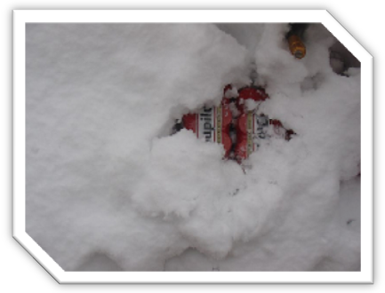
Поиск клада
Эта увлекательная игра требует небольшой подготовительной работы. Вам надо будет заранее купить в ближайшем магазине "клад". Это может быть угощение (маленькая шоколадка, конфетка), игрушка или сувенир. "Сокровище" нужно положить в непромокаемую коробочку (пакетик) и спрятать под снегом в определенном месте. Лучше всего прятать клад в лесу или во дворе собственного (частного) дома (дачи).
По заданию ребенок должен найти клад, руководствуясь вашими подсказками. Подсказки могут быть простые, например, горячо-холодно или более сложные: сделай два шага налево, потом три шага вперед и т.д.
Варежка-подружка
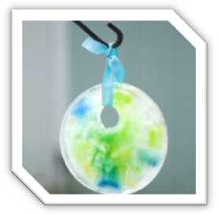
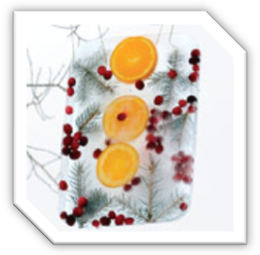
Если вашему сыну или дочке хочется пойти погулять по снежку, а рядом нет никого, кто составил бы малышу компанию, предложите ему поиграть с варежкой-подружкой. Возьмите варежку, у которой потеряна пара, - и сделайте ей лицо: из пуговичек - глазки, а из красной нитки - рот (или нарисуйте лицо). Теперь ваш малыш с удовольствием возьмет на улицу варежку-подружку и поучит ее, как играть в снегу.
Елочные украшения из цветного льда
Сделайте елочные украшения из цветного льда, залив подкрашеную пищевыми красителями воду в формочки разного размера и формы. Можно использовать обычную воду, но для красоты добавить в нее ягоды, кусочки апельсина, веточки ели, мишуру и т.п. Украсьте получившимися игрушка елочку в лесу или во дворе вашего дома.
Снежные краски
Для разнообразия ваш снег можно сделать цветным. Для этого возьмите полстаканчика воды и добавьте туда пищевого красителя. Дайте ребенку несколько таких стаканчиков с разными красками. Разбрызгивая краски на снег или наполняя им стаканчики, он получит подкрашенный снег, из которого можно делать шарики, разные фигурки или снеговичков.
Это очень удобный момент познакомить ребенка с особенностями цветовой гаммы. Дайте малышу стаканчики с красной и желтой красками, и пусть он выльет половину каждой краски в стаканчик со снегом. Полученный раствор помешайте ложкой, и вы увидите, в каком восторге будет ребенок, когда он поймет, что, соединив красную и желтую краски, можно получить оранжевый цвет.
Стрельба в цель
Когда на улице слишком грязно, чтобы проводить там много времени, а вашему ребенку не терпится подвигаться, стрельба в цель именно то занятие, которое ему необходимо, а кроме того, оно способствует развитию глазомера и координации.
Наберите снега и слепите из него снежки, потом заморозьте их в холодильнике (если снег подтаял, лучше сделать снежные кубики). Приготовьте достаточное количество снежков или кубиков. Когда они станут твердыми (но не чересчур — если они слишком твердые, переложите их из морозильника на полку холодильника, чтобы снежные «снаряды» не превратились в настоящее оружие), положите снежки в пластмассовый тазик. Пусть ваш ребенок встанет на закрытом крыльце или в другом защищенном месте, а вы наблюдайте, метко ли он попадает в цель — ею может быть дерево или круг в снегу.
Начинайте с легкой цели, и если малыш удачно справляется с ней, сделайте ее менее доступной.
Снежная крепость
Дети любого возраста с радостью увлекаются постройкой снежных крепостей, но больше всего это занятие подходит мальчикам школьного возраста. Нам не раз приходилось наблюдать, как безумно счастливые мальчишки целый день напролет проводят за постройкой своих «грозных» крепостей. Ваша задача - проследить за тем, чтобы сооружение крепости началось в тихом месте, где у нее будет шанс сохраниться в течение нескольких дней, а не где-нибудь на дороге или у крыльца дома. Предложите вашим снежным архитекторам такое место, куда меньше попадают прямые солнечные лучи, иначе цитадели будет грозить опасность слишком быстро растаять.
При постройке крепости некоторые дети любят использовать ведерко, набивая в него снег; другие, чтобы построить стенку, делают большие снежные шары и, спрессовывая, кладут их один на другой; иные же просто прыгают в середину сугроба, прорывая в нем ходы, и там прячутся.
Единственная роль, которую здесь можете играть вы, состоит, пожалуй, в том, чтобы в изобилии обеспечить ребят горячим чаем, поджаренной булкой, а кроме того, постоянно пополнять запас сухих варежек.
Лабиринты и туннели
Когда толщина снежного покрова достигает пятнадцати сантиметров или более того, в нем можно прорывать снежные лабиринты и туннели. Помогите вашему ребенку сделать план лабиринта, который он захочет соорудить в снегу на искусственном или естественном склоне. Когда лабиринт будет готов, полейте его водой и сделайте так, чтобы поверхность внутри него была очень гладкой. Теперь по дорожкам сооружения можно катать игрушки или мячики. Когда собирается несколько детей, они могут построить параллельные лабиринты и катать по их дорожкам все, что угодно.
Для большей забавы можно просто так рыть в снегу туннели-лабиринты, а для малышей - туннели, в которых легко спрятать какие-нибудь игрушки или играть в прятки.

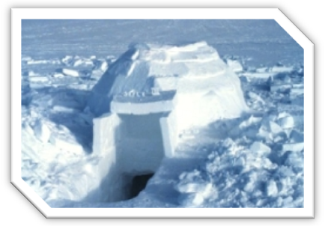
Иглу (хижина из снега)
Когда снег достаточно липкий, самое время подумать о постройке иглу. Эскимосы строят свои иглу из снежных блоков за несколько дней, но маленький шалун может просто погрузиться в сугроб и вырыть в нем себе домик, как у эскимосов. Ребенок, имеющий художественное воображение, может палочкой нарисовать что-нибудь на своем иглу –
какой-нибудь абстрактный рисунок, знак или вновь изобретенный семейный герб. Интересно будет построить небольшие по размеру иглу и для пластмассовой куклы.
Работа с лопатой
Хорошо, если в вашем хозяйстве (скажем, в гараже) хранится небольшая лопатка, тогда вы сможете привлечь ребенка к тому, чтобы он помог вам расчистить подъезд к дому и дорожки. Если малыш станет получать от этого удовольствие, то в дальнейшем вам будет легче поднять планку: когда он повзрослеет, - сделать из него вполне серьезного работника. Вдвоем вы сможете проверить, на какую глубину сумеете прокопать снег за пять минут или сколько времени потребуется, чтобы вам встретиться, начиная работу с разных концов.
«Кошки-мышки» в лабиринте
В снегу заранее протоптать (или нарисовать) узкие, переплетающиеся дорожки - лабиринт. Один из участников («мышка») встает в начале лабиринта, второй («кошка») на три-пять шагов дальше. Задача «кошки» догнать «мышку», пока та не выбежала из лабиринта.
Игра начинается по команде ведущего «Мяу!».
Рябина красная
Если у вас рядом растет много рябины, то из ее ягод можно выложить на снегу целую картину. За счет контраста красного и белого получится очень эффектно!
А потом ваше творчество просто склюют птички!
Рисунки на снегу
Взяв палочку, на снегу можно изобразить причудливые картины. Детки постарше способны самостоятельно придумывать сюжеты и рисовать, а малышам понравится смотреть или дорисовывать недостающие детали (лучики для солнышка, волны для рыбки).
Если заранее принести из дома бутылочку с подкрашенной водой, то ваши рисунки будут яркими и красочными. Ни один прохожий не пройдет мимо!
Снежки
Игра в снежки еще никого не оставляла равнодушным! Эту игру можно дополнить правилами. Соперники встают на расстоянии в несколько метров и очерчивают круг вокруг себя. Потом по очереди начинают «стрелять» друг в друга снежками. Во время игры можно наклоняться, приседать, прыгать, но нельзя выходить за пределы круга.
Счет можно вести до 5 или 10 попаданий. Кто первый попадет 5 (10) раз, тот победитель!

